生态系统的物质循环

能量流动和物质循环是生态系统的两大基本功能，两者总是肩并肩的相伴发生。与能量流动不同的是，生态系统的物质循环不会随物质的传递而减少，生命元素可以被生态系统中的生物成员反复多次地利用。对生命元素循环的研究通常从全球和局域两个尺度进行，下面，我们将从全球循环的角度来全面认识生态系统的物质循环功能。
全球循环，即全球生物地球化学循环，主要分为水循环、气体型循环和沉积型循环三大类型。

◤水循环◢
了 解 水 循 环 是 理 解 生 态 系 统 物 质 循 环 的 基 础

海洋是水的主要来源，太阳辐射使得水蒸气蒸发并进入大气，风推动大气中水蒸气的移动和分布，并以降水形式落到海洋和大陆。大陆上的水可能暂时地贮存于土壤、湖泊、河流和冰川中，或者通过蒸发、蒸腾进入大气，或以液态经流河流和地下水最后返回海洋。
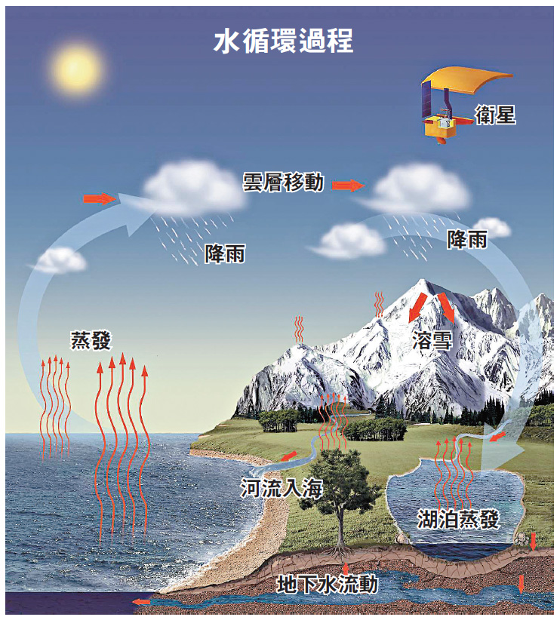

全球水循环

全球水循环(GIF)

水循环的改变直接影响人类生活。人类的种种活动如森林砍伐、湿地开发、河流改道、以及凡是影响局部蒸发、蒸腾和降水的活动都会改变水循环。目前在中国南方地区肆虐的洪水就是水循环在区域发生变化造成的。因此，为进一步提高对水循环时空分布特征和变化规律的认识，提高预报能力，我国计划2020年前发射全球首个水循环观测卫星，对陆地、海洋和大气水循环关键要素进行系统性的综合观测。

◤气体型循环◢
氧、碳、氮 等 有 气 体 形 式 的 分 子 参 与 气 体 型 循 环

碳 循 环

生态系统中的碳库主要包括大气中的二氧化碳、海洋中的无机碳和生物机体中的有机碳，世界上最大的碳库是海洋。碳循环的主要过程有：①生物的同化过程和异化过程，主要是光合作用和呼吸作用；②大气和海洋之间的二氧化碳交换；③碳酸盐的沉积作用。
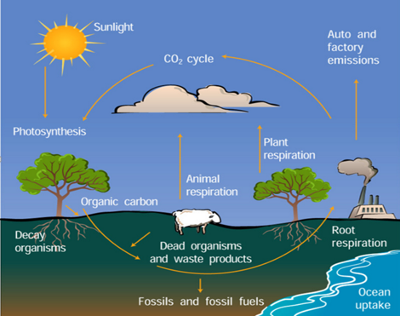
全球碳循环
因此大气中的二氧化碳含量是有变化的，整体呈上升趋势，还显示有规律的季节变化。
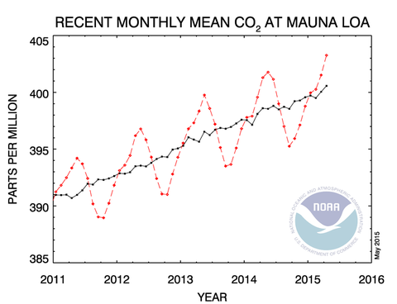
2011-2016年大气二氧化碳含量变化

在碳循环中，我们把释放二氧化碳的库成为“源”，吸收二氧化碳的库成为“汇”，根据Schlesinger（1997）提供的全球碳循环收支统计，显示人类活动释放的二氧化碳大约有25%的全球碳流的“汇”是科学尚未研究清楚的，这就是著名的 失 汇 现象，它已经成为当今生态系统生态学研究中最令人感兴趣的热点问题之一。

氮 循 环

大气是最大的氮库，虽然大气中有79%的氮，但一般不能被生物在直接利用，需要经过一定的固氮反应才能进入生物循环。
碳循环是一个复杂的过程，需要许多微生物的参与，如共生在豆科植物根瘤的根瘤菌进行固氮作用，芽孢杆菌把蛋白质水解为氨基酸释放出NH₃进行氨化作用，亚硝化毛杆菌和硝化杆菌把氨转化为N0₃⁻ 进行硝化作用，假单胞杆菌把硝酸盐还原成N₂0和N₂进行反消化作用等。
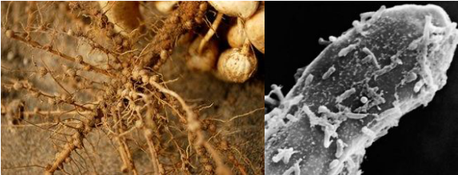
根瘤菌附着在豆科植物根部以进行固氮作用

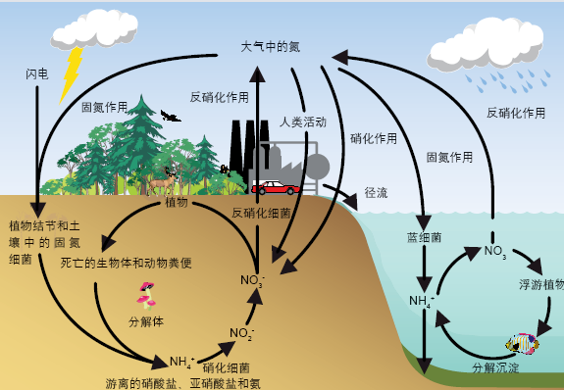
全球氮循环
除了天然固氮外，还可以通过人工固氮使氮分子进入生物循环，当代人工固氮效率已经超过了天然固氮，人工固氮对于养活世界上不断增加的人口做了巨大贡献，但人类对氮循环的干涉也给世界带来了水体富营养化、土壤酸化、水体和土壤生物多样性想下降等不良后果，解决人类活动对全球生态环境的破坏问题是当前科学研究的重要任务。

◤沉积型循环◢
沉 积 型 循 环 受 太 阳 能 驱 动 并 依 托 于 水 循 环

磷 循 环

全球磷循环最主要的途径是磷从陆地土壤库通过河流运输到海洋，但磷从海洋再返回陆地是很困难的，海洋中的磷大部分以钙盐的形式而沉淀，所以磷循环是一个不完全循环。
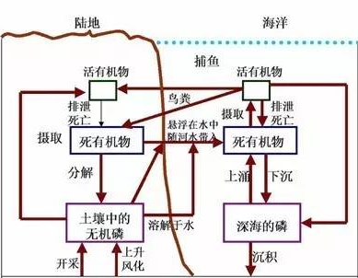
全球磷循环
由于磷无法像水、碳、氮等分子在自然界中完整循环，所以人类需要开采磷矿和鸟粪（秘鲁海岸有数量惊人的鸟粪）以补其不足。

硫 循 环

硫循环是一个复杂的元素循环，既属于沉积型，又属于气体型。它包括长期的沉积相，即束缚在有机和无机沉淀中的硫，通过分化和分解而释放，以盐溶液的形式进入陆地和水体生态系统。还有的硫以气态参与循环。
硫从陆地进入大气有4条途径：火山爆发释放、由沙尘带入大气、化石燃料释放、森林火灾和湿地等陆地生态系统释放。大气中的硫大部分以干沉降和降水形式返回陆地，剩下的被风传输回海洋，另外也有硫的经大气传输到陆地。
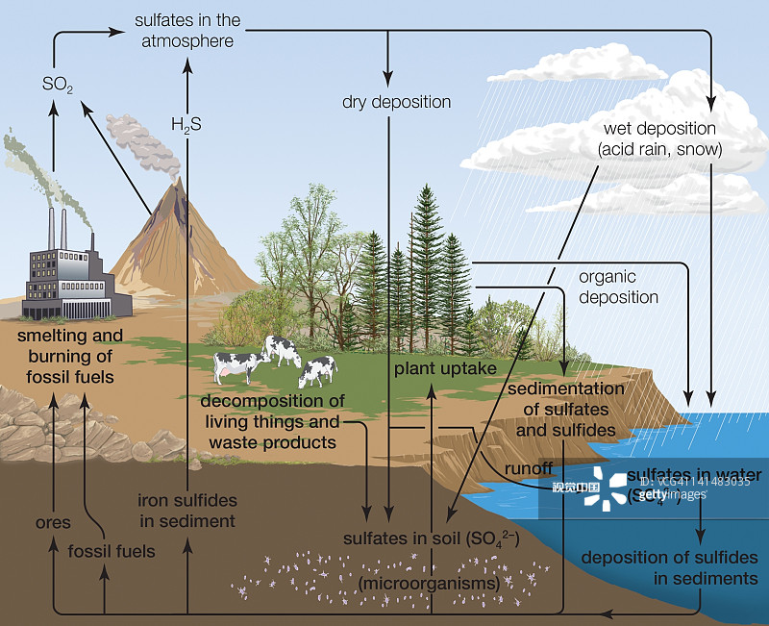
全球硫循环
硫是蛋白质和氨基酸的基本成分，对于大多数生物的生命至关重要。人类使用化石燃料改变了硫循环，其影响远大于对碳和氮的影响，最明显的就是酸雨。所以正确认识人类活动对环境的影响，反对一切过度消耗和污染环境的行为亟不可待。

总之，元素的循环是相互作用的，并非彼此独立的，自然界中所有的元素循环都是密切关联和相互作用着的，而且表现在不同的层次上。由此可见，要了解人类活动导致全球生命元素循环的后果，我们就必须充分了解这些元素循环的彼此相互作用关系，人类必须进一步加强其生态学研。

